3 Trocas gasosas em seres multicelulares

Os organismos multicelulares, dependentes da respiração aeróbia para satisfazer as suas elevadas necessidades energéticas, requerem um mecanismo ou sistema que lhes proporcione um fluxo contínuo de oxigénio para as células e a remoção do dióxido de carbono. A este nível (corporal), o termo respiração significa a ocorrência de trocas gasosas entre os organismos e o meio envolvente.

A difusão é o único processo físico envolvido no movimento dos gases respi-ratórios (O₂ e CO₂) entre o ambiente exterior - ar ou água - e os fluidos internos das plantas e animais; não existe transporte activo de gases através das membranas biológicas.

As plantas terrestres possuem poros especiais, denominados estomas, para as trocas gasosas. No caso dos animais, estes encontram-se dotados com estruturas e órgãos especializados à/perto da superfície do corpo: tegumento, traqueias, brânquias ou pulmões.

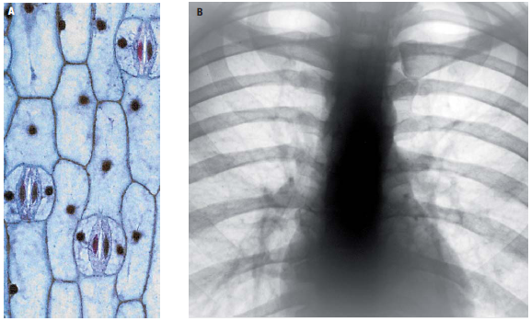

Figura 3.1- Diferentes ‘aparatos’ respiratórios: A- estomas (plantas), B- pulmões (ser
humano).

3.1 Trocas gasosas em plantas terrestres

Para sobreviverem, as plantas terrestres efectuam continuamente trocas gasosas, seja a captação de CO₂/libertação de O₂ na fotossíntese, o inverso para a respiração aeróbia, e a libertação de vapor de água durante a transpiração:
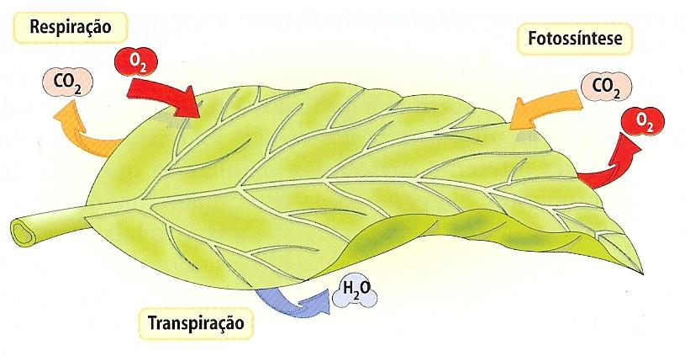

Na epiderme dos órgãos aéreos das plantas (sobretudo folhas) existem poros, designados estomas, pelos quais, paralelamente à perda de água para a atmosfera por evaporação, ocorrem as já mencionadas trocas de oxigénio e dióxido de carbono. A dimensão da abertura estomática, e consequentemente o fluxo de gases, é controlada pelas duas células-guarda que delimitam o poro.

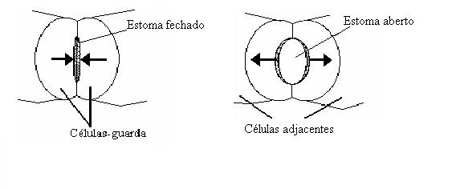

Figura 3.3- As células-guarda determinam a abertura e fecho do estoma através da variação do respectivo volume e forma: as paredes celulares que delimitam o poro podem aproximar-se, fechando o estoma, ou afastar-se, abrindo-o.

Quando uma folha é iluminada, a ocorrência da fotossíntese leva à diminuição da concentração de CO₂ no interior das células. Este fenómeno, a par de outros, desencadeia a entrada passiva do ião potássio (K⁺) nas células-guarda, o que aumenta a concentração de solutos, diminuindo assim o potencial hídrico. Com a entrada de água para o citoplasma as células-guarda ficam túrgidas, adquirindo uma forma mais alongada e estreita; as duas células-guarda afastam-se, aumentando as dimensões do poro estomático.
Com o estoma mais aberto o dióxido de carbono pode entrar facilmente na folha e atingir as células do mesófilo, onde será usado no processo fotossintético. Por outro lado, aumenta a transpiração foliar, o que promove uma maior absorção de água e a sua rápida distribuição pelas células fotossintetizadoras.
Neste mecanismo de abertura dos estomas também participa o ião H⁺. Sob o estímulo dos primeiros raios de luz do dia, um transportador proteico H⁺-ATPase presente na membrana plasmática bombeia iões H⁺ para o exterior das células-guarda com consumo de energia (figura 3.4, na página seguinte).

Como resposta à saída de H⁺ estabelece-se, por via de um transportador diferente, parte da refe-rida entrada nas células-guarda de iões K⁺, os quais se acumulam no vacúolo.
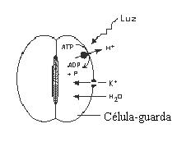

Figura 3.4- Os fluxos de K⁺, H⁺ e de água entre as células-guarda e as células adjacentes no processo de abertura dos estomas.

3.1 Trocas gasosas em animais

Diferentes grupos de animais apresentam diferentes estruturas e sistemas para a respiração, mas em comum a existência de superfícies especializadas nas trocas gasosa, apropriadamente designadas superfícies respiratórias. Através destas, o oxigénio penetra e o dióxido de carbono abandona o organismo animal. A actividade que se segue presta-se a um primeiro contacto com os principais tipos de superfícies respiratórias.

Actividade intelectual
Observe com atenção os esquemas de diferentes superfícies e sistemas respiratórios em animais.

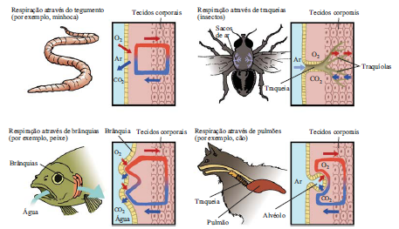

- Enuncie os tipos de superfície respiratória representados.
- Qual é a característica mais notória das superfícies respiratórias?
- Que gases são trocados ao nível destas superfícies? Em que sentido?
- Em três dos casos representados, as superfícies respiratórias estão associadas a elementos de outro sistema orgânico. Qual? E por que razão?

Todas as superfícies respiratórias estão estruturadas para facilitar a difusão de O₂ e CO₂, ou seja, para maximizar as trocas gasosas:
- são finas, em geral constituídas por uma única camada de células;
- na maioria dos grupos animais, estão associadas a um fluido circulante;
- apresentam uma grande área de exposição ao meio externo;
- são húmidas (os gases difundem-se através das membranas biológicas apenas se estiverem dissolvidos).
Estes aspectos influenciam o resultado da equação que traduz a lei da difusão (de Fick):
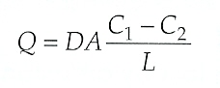

Q é a taxa de difusão de uma certa substância entre dois locais (por exemplo, meio externo e meio interno dos animais),
D é o coeficiente de difusão, característico para a substância, o meio - ar ou água - e a temperatura envolvidos na difusão (por exemplo, um perfume tem um D mais elevado que um óleo, e as substâncias difundem-se mais rapidamente no ar que na água),
A é a área através da qual a substância se difunde,
C₁ e C₂ são as concentrações da substância nos dois locais, e
L a distância entre os esses locais.

Facilmente se aceita que as superfícies respiratórias tenham de ser extensas (para aumentar A), finas (para diminuir L) e estar intimamente relacionadas com um fluido que, transportando os gases, altera a concentração de um dos lados (de modo a acentuar a diferença entre C₁ e C₂).
Nos insectos, as trocas gasosas ocorrem por difusão directa, pois os gases passam directamente da superfície para as células e vice-versa, sem a participação de um fluido de transporte. Na maioria dos animais a difusão é indirecta, uma vez que o trânsito dos gases respiratórios entre a superfície e as células é mediado por um sistema circulatório; neste caso, as trocas gasosas que ocorrem nas superfícies respiratórias designam-se hematose.
De seguida, proceder-se-á a uma breve descrição dos principais tipos de superfícies e sistemas respiratórios, numa diversidade relacionada com a dimensão e estrutura do organismo e a natureza do ambiente (aquático ou terrestre).
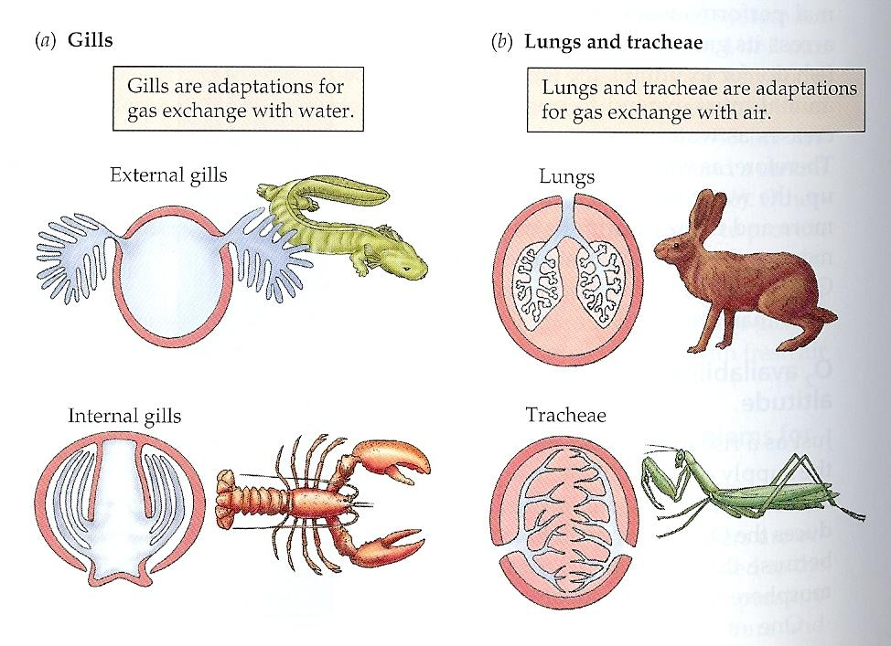

Figura 3.6- Relação entre os sistemas respiratórios e o meio ambiente em que vivem
os animais.
Trocas gasosas através do tegumento
Em animais de pequenas dimensões, como a hidra e a planária (seres aquáticos), os gases respiratórios difundem-se directamente entre a água e os tecidos internos, atravessando a superfície corporal. Na minhoca, de maiores dimensões, também ocorrem trocas através do tegumento, sendo o O₂ e CO₂ conduzidos até/das células por um fluido circulante (difusão indirecta, portanto). Para facilitar o intercâmbio de gases, o tegumento da minhoca apresenta-se húmido e a rede de vasos sanguíneos passa muito perto da superfície do corpo.
A hematose cutânea mantém relevância em animais mais complexos, como os anfíbios e certos peixes, suplementando trocas gasosas existentes ao nível de pulmões e brânquias, respectivamente.

Trocas gasosas através de brânquias
As brânquias, frequentemente referidas como guelras, são as estruturas respira-tórias da maioria dos animais aquáticos. Representam evaginações da superfície do corpo, com diferentes localizações e grau de complexidade, embora normalmente surjam na região anterior do animal como “plumas” bastante divididas (filamentos branquiais), o que se traduz numa elevada área para a difusão de gases.
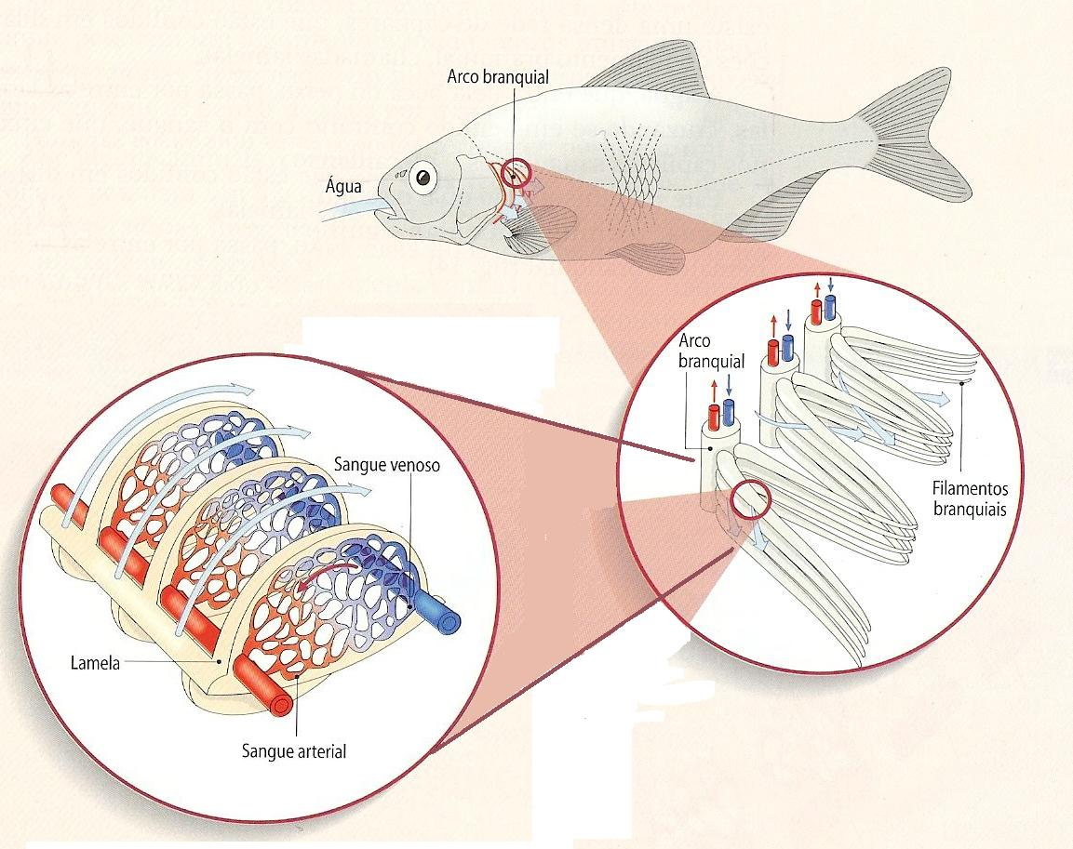

Figura 3.7- Movimento da água (setas azuis) através do sistema branquial de um peixe ósseo.

Nos peixes ósseos, as brânquias localizam-se em duas cavidades próprias, uma em cada lado da cabeça. Estas câmaras, comunicantes com a laringe, estão cobertas por uma lâmina óssea, o opérculo. A água, entrando continuamente pela boca, atinge a faringe e desta passa para as câmaras branquiais, onde banha as brânquias; sairá depois, rica em dióxido de carbono, pelas fendas operculares. Deve-se destacar que a água circula em sentido contrário ao do sangue no interior dos filamentos branquiais.
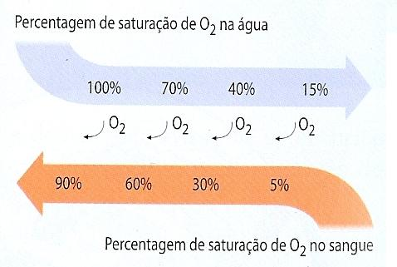
Este mecanismo de contracorrente aumenta notoriamente a eficácia da hematose branquial:

Como o diagrama anterior e o próximo revelam, a circulação cruzada mantém uma diferença (gradiente) de concentração de O₂ entre o sangue e a água, o que intensifica a difusão deste gás.
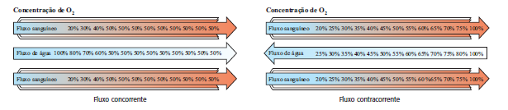

Figura 3.9- Comparação da eficiência respiratória de mecanismos
con- e contracorrente de fluidos.

Trocas gasosas através de traqueias
Os insectos e outros artrópodes terrestres possuem no interior do corpo uma rede de tubos, as traqueias, por onde circula ar. Este penetra nas traqueias através de poros na superfície corporal, designados espiráculos. À medida que se aprofundam, as traqueias ramificam-se em canais mais estreitos, as traquíolas, que contactam directamente com os tecidos. No sistema traqueal, as trocas gasosas dão-se por difusão directa entre as traquíolas e as células, pelo que o sistema circulatório destes animais não transporta oxigénio e dióxido de carbono.

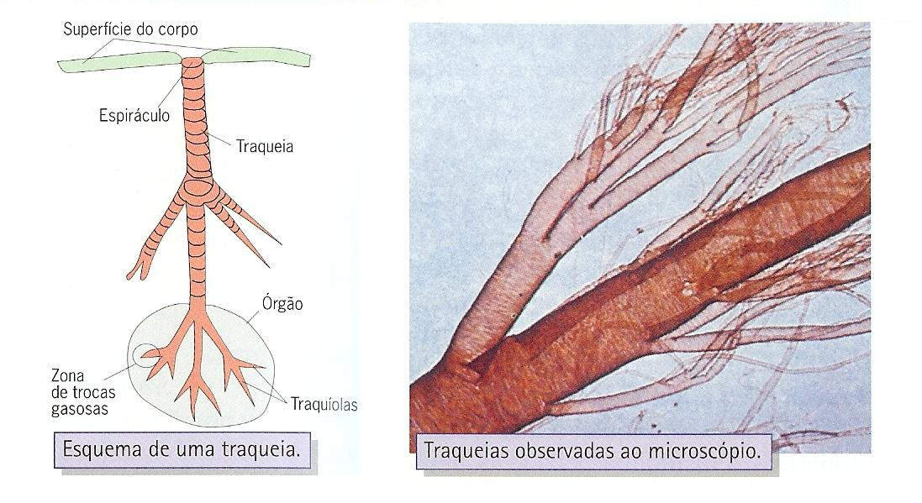

Figura 3.10- Sistema traqueal.

As traqueias, como invaginações da superfície corporal, foram a primeira solução da Natureza para garantir superfícies respiratórias húmidas em animais vivendo num ambiente seco. De facto, a dissolução do O₂ e do CO₂ exteriores facilita enormemente a troca destes gases com o interior (aquoso!) do corpo. A evolução que se seguiu resultou em invaginações mais sofisticadas, produzindo os pulmões característicos dos Vertebrados terrestres.

Trocas gasosas através de pulmões
Os pulmões são, basicamente, uma rede de túbulos e sacos para circulação de ar. Nos mamíferos localizam-se na caixa torácica, associados a um sistema de cavidades (bucal/nasal e faríngica) e tubos (traqueia e brônquios) condutores de ar.

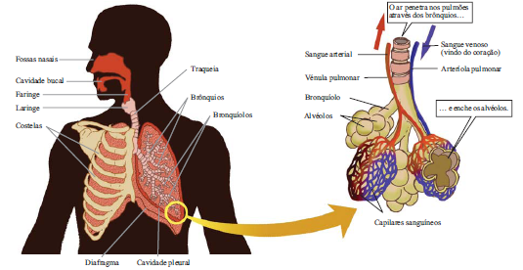

Figura 3.11- Sistema respiratório humano.

No ser humano, os brônquios penetram nos pulmões e aí ramificam-se em tubos cada vez mais estreitos, os bronquíolos, que terminam em pequeníssimos alvéolos (sacos) dispostos em cacho. É nos cerca de 300 milhões de alvéolos pulmonares – rodeados por capilares sanguíneos – que decorre a hematose, dado que apresentam uma fina parede e uma grande área de contacto com o meio exterior.
No nosso sistema respiratório, o ar circula em sentidos opostos. Com a inspiração, o ar exterior passa pela traqueia, brônquios e bronquíolos até aos alvéolos, onde ‘troca’ oxigénio por dióxido de carbono com o sangue.

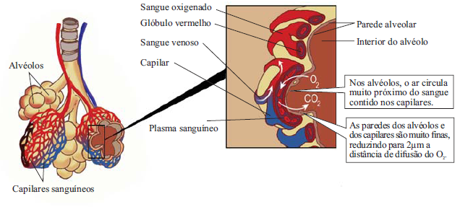

Figura 3.12- Hematose pulmonar.

Seguidamente, por relaxamento dos músculos intercostais e do diafragma, o volume da caixa torácica diminui, pressionando o ar carregado de CO₂ e vapor de água pelos bronquíolos, brônquios e traqueia até à atmosfera terrestre – expiração. À sucessão inspiração→expiração dá-se o nome ciclo respiratório.

Actividade intelectual
Qualquer pessoa, por experiência própria, sabe que existe uma relação entre o nível de exercício físico e a taxa de respiração pulmonar. Para descobrir o factor químico responsável por esta causalidade propõe-se a análise sequencial de quatro situações experimentais.

Situação 1- Medição de certos parâmetros fisiológicos – concentração sanguínea de O₂, CO₂ e H⁺, e taxa respiratória – num indivíduo antes e depois da realização de actividade física:

 | Antes do exercício | Após o exercício
pO₂ (mmHg) | 100 | 80
pCO₂ (mmHg) | 40 | 45
pH | 7,4 | 7,3
Taxa respiratória (ciclos/min) | 15 | 45

- Formule três hipóteses explicativas para o aumento da taxa de respiração pulmonar.

Situação 2- Medição da taxa respiratória num indivíduo que inspirou↔expirou ar de/para um recipiente fechado durante 3 minutos. Os resultados foram:

 | Ao fim de 1 minuto | 2 minutos | 3 minutos
Taxa respiratória (ciclos/min) | 16 | 21 | 37

- No período que durou a experiência, como terá variado a concentração de O₂ e de CO₂ no interior do recipiente fechado?
- De que modo essa variação afectou a concentração sanguínea de O₂ e de CO₂?

Situação 3- Medição da taxa respiratória num indivíduo que inspirou↔expirou ar de/para um recipiente fechado através de um tubo com cal (substância que remove o CO₂ do ar). Os resultados foram:

 | Ao fim de 1 minuto | 2 minutos | 3 minutos
Taxa respiratória (ciclos/min) | 15 | 16 | 15

- Ao longo dos três minutos, que variação terá ocorrido na concentração sanguínea de O₂ e de CO₂?
- Das três hipóteses formuladas inicialmente, qual é refutada por estes resultados?

Situação 4- O CO₂, quando dissolvido, converte-se em ácido carbónico, pelo que, em quantidades elevadas, acidifica a solução em que se encontra.
a) Medição da taxa respiratória num indivíduo ao qual foi injectada uma solução de cloreto de amónia (NH₄Cl) para diminuir em 0,08 o pH sanguíneo. Resultado: a taxa respiratória aumentou ligeiramente.
b) Medição da taxa respiratória num indivíduo que inalou ar com CO₂ suficiente para fazer baixar 0,04 o pH sanguíneo. Resultado: a taxa respiratória aumentou notoriamente.

- Descreva a regulação química da taxa respiratória nos seres humanos.

